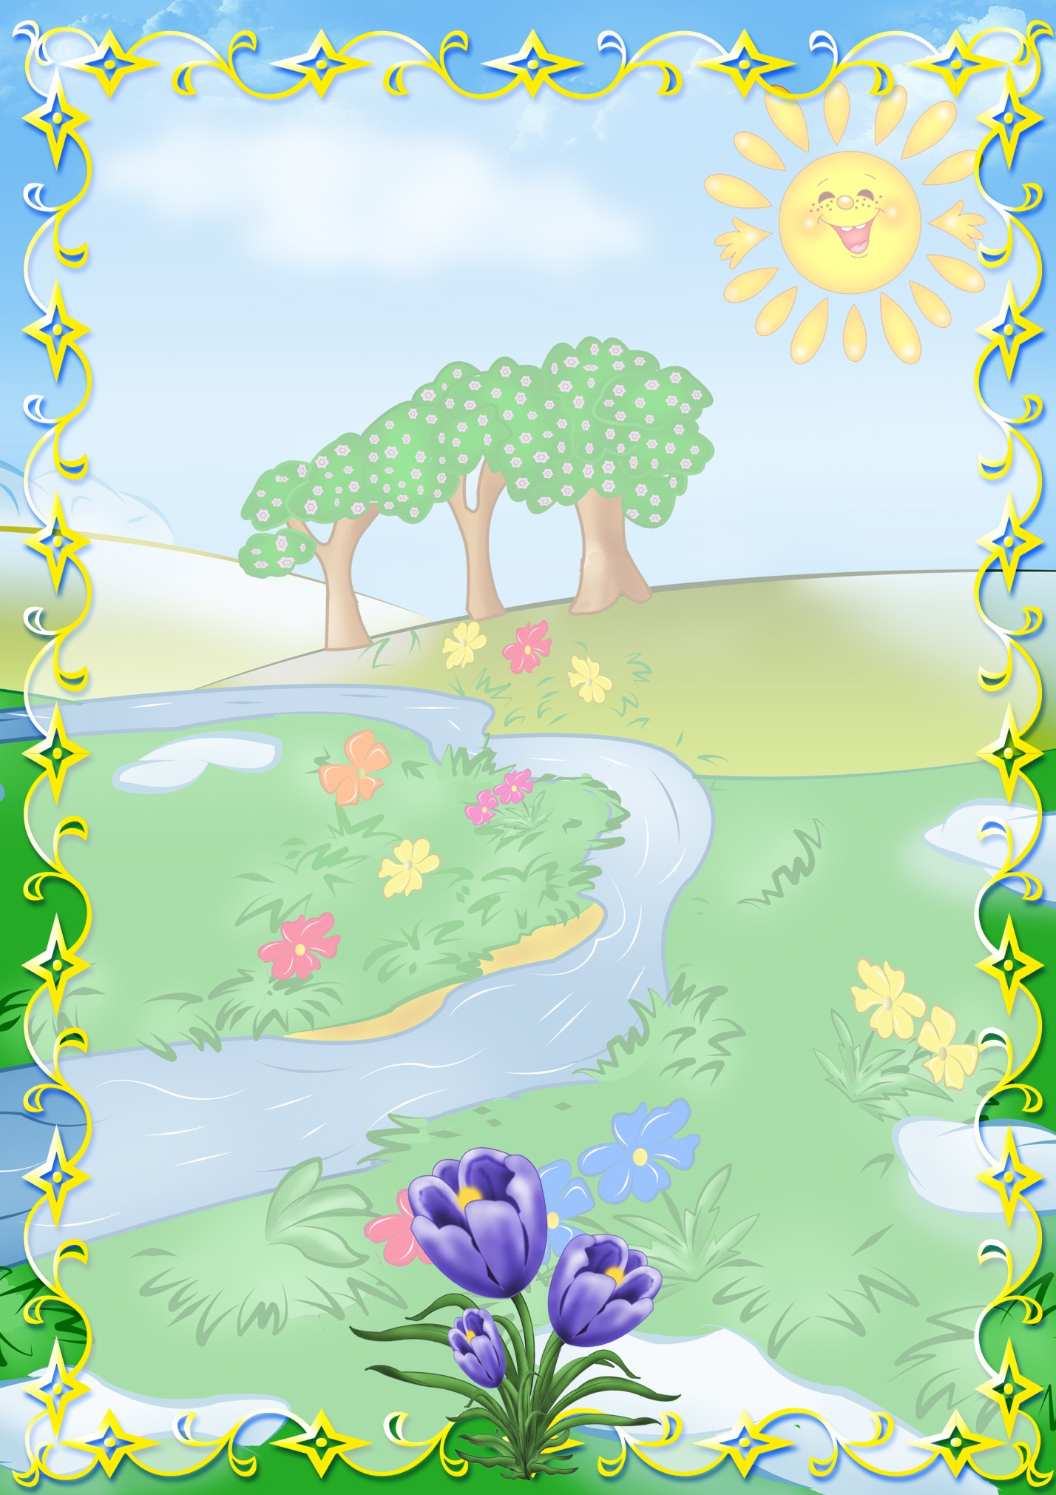
Временные представления у детей раннего возраста

Временные представления развиваются медленно, в процессе длительных наблюдений и накопления жизненного опыта. Первые представления о времени дети получают в дошкольный период. Смена дня и ночи, времени года, дней недели и повторяемость режимных моментов в жизни ребенка - все это формирует временные представления.
В разных видах деятельности у детей складываются представления о времени и его единицах (час, день, сутки). Развитие временных представлений и ориентировка во времени связаны с повседневной жизнью и деятельностью детей.
Такие понятия как день и ночь являются первыми в практическом понимании детьми частей суток. Ночью темно и мы спим, а днем светло и мы играем.
Осуществление наблюдений за погодой и природными явлениями происходит ежедневно во время прогулок. Чтобы этот процесс был для ребенка интересным, предлагаем родителям создать фотоальбом изменений в природе в разное время года. А затем этот альбом перелистывать вместе с ребенком, отмечать изменения. Кроме того, полезно совместно с детьми собирать природный материал, составлять букеты из разных пород листьев. После возвращения домой, дети вместе с взрослыми рисуют увиденное, наклеивают собранные листья на листок бумаги, изготавливают гербарий.
Наблюдения за явлениями природы, такими как дождь, снег, жара и т.д. помогут детям понять, как необходимо одеваться в соответствие с погодой и в какие игры играть. Можно предложить детям подобрать предметы для прогулки среди других.
Систематические наблюдения за природой позволяют создать у ребенка отчетливые разносторонние временные представления.

Учитель-дефектолог Силаева Н.А.

